Образец
ФИО
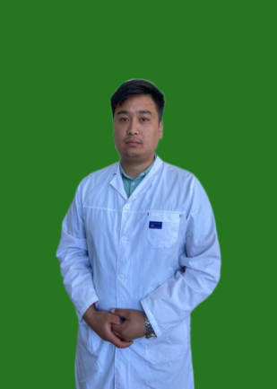 |  |  |  |  |  | - Дата рождения : 07.09.1997г.  - В 2014 году окончила медицинский факультет ОшГУ по специальности «Фармация».  - Сфера профессиональной деятельности: Фармацевт
Персональная информация
Фамилия |  |  |  |  | Абдусамат уулу
Имя |  |  |  |  | Нурсултан
Отчество
Дата рождения |  |  |  |  | 07.09.1997
Контактная информация: |  |  |  | Рабочий телефон
 |  |  |  | Домашний телефон
 |  |  |  | Мобильный телефон |  |  |  |  | +996559734353
 |  |  |  | Факс
 |  |  |  | E-mail |  |  |  |  | nursultanabdusamatuulu@gmail.com
ОБРАЗОВАНИЕ:
Дата начала / окончания |  | Вуз |  |  |  |  | Факультет |  |  |  | Специальность
2014-2015 |  | ОшГУ |  |  |  |  | Медицинский |  |  |  | фармация
2018-2019 |  | ОшГУ |  |  |  |  | Медицинский |  |  |  | фармация
Ключевые квалификации/ ОПЫТ в области аккредитации и гарантии качества (тренинг, семинары, конференции и т.п.).
 | Название, дата
Опыт работы
- с 2022 г по настоящее время преподаватель кафедры “Фармацевтическая химия и технология лекарственных средств” медицинского факультета ОшГУ

Знание языков: указать компетенции по шкале от 1 до 5 (1 – отличное знание, 5 –знание базовых основ)
Language (Язык) |  |  | Reading  (Чтение) |  |  |  |  | Speaking (Разговорный) |  | Writing(Письмо)
Кыргызский |  |  | 1 |  |  |  |  | 1 |  | 1
Русский |  |  | 1 |  |  |  |  | 1 |  | 1
Английский |  |  | 1 |  |  |  |  | 1 |  | 1

